Инструкция
по работе с Информационно-образовательным порталом
Северо-Кавказского федерального округа (далее порталом)
для образовательных учреждений

Основные действия, выполняемые школами для правки контингента в рамках подготовки к первому (школьному) этапу Всероссийской олимпиады школьников в 2012-2013 учебном году:
- добавление ученика в контингент;
- отчисление ученика из контингента;
- зачисление ученика в качестве участника олимпиады по определенным предметам.

ВАЖНО!!!
Добавление и отчисление учеников в рамках конкретного учебного заведения осуществляется с использованием виртуальных документов-приказов, которые формирую в информационной базе движения учащихся (зачисление, отчисление, перевод). Для выполнения правки контингента сотрудники образовательных учреждений могут использовать следующие стратегии:
- создавать отдельный приказ на каждое движение каждого школьника;
- создать единственный приказ на зачисление и по мере необходимости включать в него всех школьников, добавляемых в контингент школы;
- создать единственный приказ на отчисление и добавлять в него всех школьников, которых надо отчислить из школы;
- создать единственный приказ, в рамках которого будут осуществляться и отчисления и зачисления школьников.
Последний вариант является наиболее предпочтительным. То есть для выполнения правки контингента пользователю, осуществляющему правку контингента, необходимо создать единственный приказ и все зачисления и отчисления учащихся производить через данный документ.
1. Добавление ученика в контингент.

Для добавления нового ученика необходимо перейти в раздел «Приказы» основного меню (рис. 1). Удаление приказов, как и любых объектов, которые на текущий момент существуют в системе ЗАПРЕЩЕНО (это может привести к потере контингента и результатов олимпиады за прошлые учебные года).

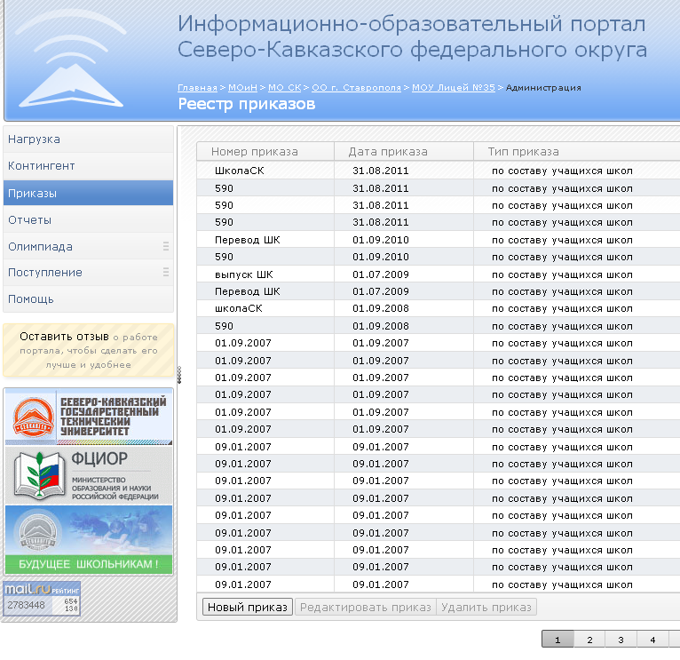
Рис. 1 – Основное меню образовательного портала.

Поле этого выполнить следующие действия:
1.1. Создать новый приказ (для этого необходимо нажать кнопку «Новый приказ»). Если Вы уже создали приказ для правки контингента, то на данном этапе необходимо просто выбрать существующий приказ и нажать кнопку «Редактировать».
1.2. В появившейся форме «Создание нового приказа» (рис. 2) заполнить обязательные поля.
Поле «Номер приказа» рекомендуется заполнить кратким содержательным идентификатором, позволяющим безошибочно идентифицировать приказ, с которым Вы будите работать (это может быть и номер реального документа, и фиктивный номер, и просто поясняющий идентификатор). На рис. 2 в качестве номера приказа указан «Конт2011», то есть отражается его назначение – редактирование контингента в начале учебного года.
Поле «Дата приказа» заполняется датой из доступного календаря. В рамках правки контингента перед школьным этапом рекомендуется использовать дату 01 сентября 2012. В общем случае, при заполнении этого поля можно использовать дату реального документа или дату вступления в силу приказа, распоряжения и т.д. Следует помнить о том, что все изменения в системе (добавление ученика, отчисления и т.д.) не вступят в силу до даты приказа.
Поле «Тип приказа» содержит только один вариант выбора – «По составу учащихся школ».
После заполнения всех полей необходимо нажать кнопку «Создать приказ» (рис. 2).

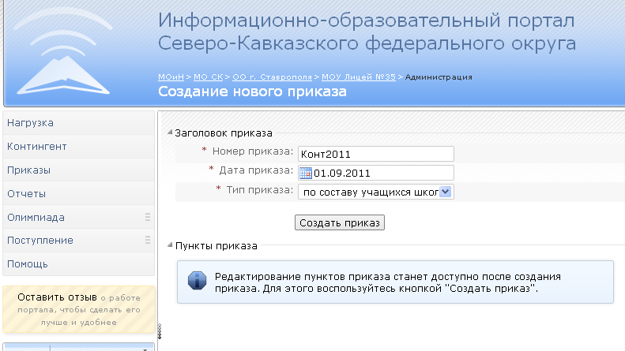
Рис. 2 – Создание нового приказа.

1.3. После выполнения п. 2 откроется форма редактирования приказа (рис. 3). В выпадающем списке «Группа приказа» необходимо выбрать одно из предопределенных значений: «Зачисление», «Отчисление» или «Перевод». Для создания приказа, зачисляющего учащихся в школу, необходимо выбрать пункт «Зачисление». В поле «Категория приказа» необходимо также выбрать пункт «Зачисление».

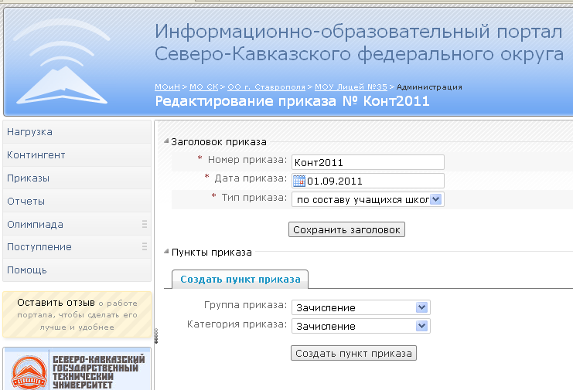
Рис. 3 – Форма редактирования приказа (добавление возможности зачислять школьников в контингент).

Заполнив поля «Группа приказа» и «Категория приказа» нажмите кнопку «Создать пункт приказа». После этого на форме появится дополнительная вкладка «Зачисления» (рис. 4), на которой будут отображаться школьники, добавляемые в контингент школы данным приказом.
1.4. На вкладке «Зачисление» отображена таблица, каждая строка которой отражает данные одного школьника, вносимого данным приказом в контингент.
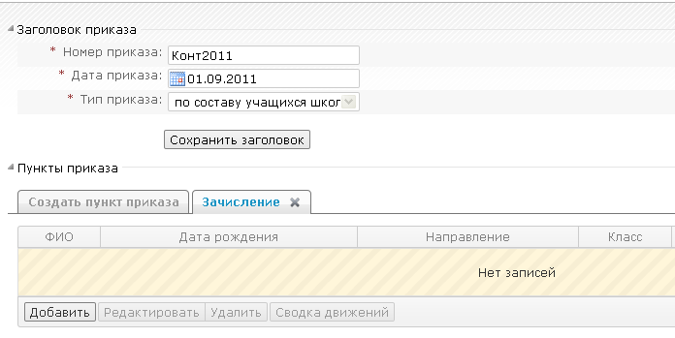
Рис. 4 – Вкладка, позволяющая добавлять учеников в приказ для зачисления в контингент школы.

1.5. Для добавления нового школьника в приказ необходимо нажать кнопку «Добавить» на вкладке «Зачисление». Пи этом откроется форма, представленная на рис. 5.
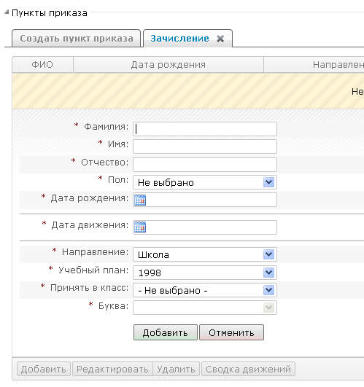
Рис. 5 – Добавление нового школьника в приказ.

1.6. После завершения редактирования информации о школьнике необходимо нажать кнопку «Добавить». Далее можно перейти к добавлению следующего ученика.
1.7. После выполнения пункта 1.6 данной инструкции в разделе «Контингент» появятся школьники, включенные в таблицу приказа на вкладке «Зачисление».
2. Отчисление ученика из контингента.

Непосредственного удаления учащегося не происходит. Каждый учащийся остается в базе данных информационного портала. Для выбытия учащегося из контингента учебного заведения необходимо сформировать приказ на отчисление. Для этого необходимо выполнить следующие действия:
2.1. Создать новый приказ (пункты 1.1 – 1.2 настоящей инструкции) или выбрать уже существующий приказ и нажать кнопку «Редактировать». В данном случае я демонстрирую выбор уже созданного приказа.
2.2. В открывшейся форме редактирования приказа (рис. 6) необходимо создать пункт приказа заполнив поля «Группа приказа» и «Категория приказа» как указано на рис. 6. После этого необходимо нажать кнопку «Создать пункт приказа».

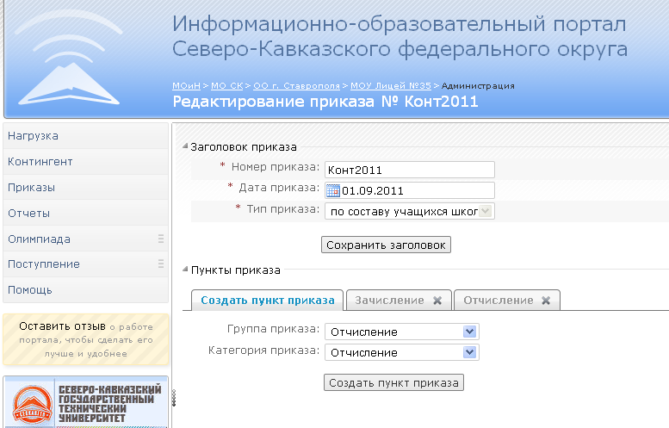
Рис. 6 – Форма редактирования приказа (добавление возможности отчислять школьников из контингента учебного заведения).

2.3 В форме редактирования приказа появится дополнительная вкладка «Отчисление» (рис. 7). Для выбора ученика, которого необходимо отчислить требуется нажать кнопку «Добавить».

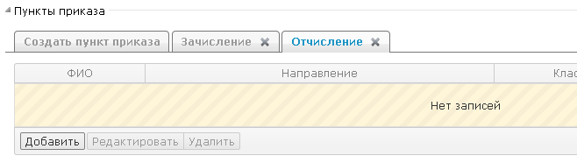
Рис. 7 – Вкладка, позволяющая отчислять учеников из контингента школы.

2.4. В результате выполнения пункта 2.3 откроется дерево классов данной школы (рис. 8). В нем необходимо выбрать школьника, подлежащего отчислению. После выбора нужно нажать кнопку «Добавить» (рис. 8).
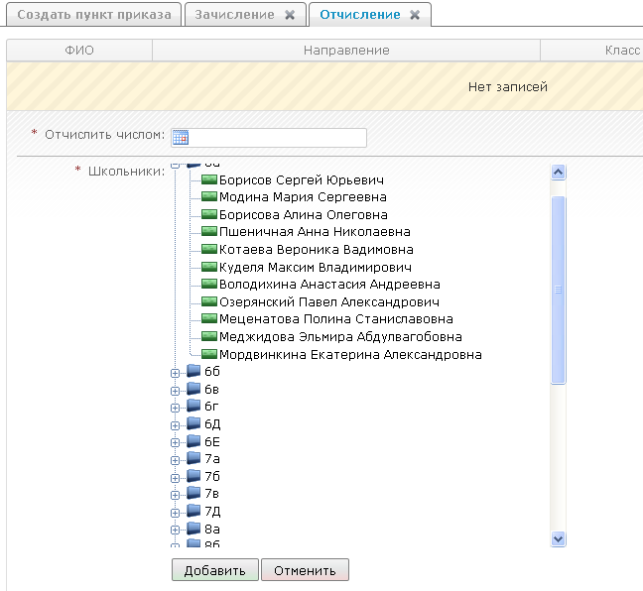
Рис. 8 – Выбор школьника для отчисления.

2.5. Аналогичным образом (п.п. 2.3 – 2.4) необходимо добавить остальных школьников, подлежащих отчислению.
Школьники, попавшие в таблицу на вкладке «Отчисление» в разделе «Контингент» переходят с вкладки «Учащиеся» на вкладку «Отчисленные».
3. Зачисление ученика на предмет олимпиады.

Для зачисления учащегося на предмет олимпиады необходимо перейти в раздел «Олимпиада$→$Проведение» (рис. 9) В дереве необходимо выбрать организацию, соответствующую уровню текущей олимпиады (для школьного этапа – образовательной учреждение).
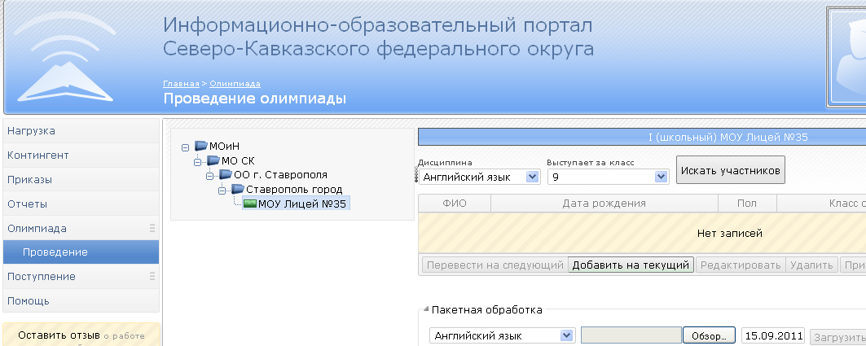
Рис. 9 – Заполнение списка участников на предмет.

Далее необходимо выполнить следующие действия:
3.1. Выбрать предмет олимпиады из списка «Дисциплина», выбрать класс за который будут выступать участники и нажать кнопку «Искать участников». После этого в таблице отобразятся все участники, выступающие на данный момент времени за данный предмет за данный класс.
3.2. Для добавления нового участника необходимо нажать кнопку «Добавить на текущий». При этом откроется форма, представленная на рис. 10.
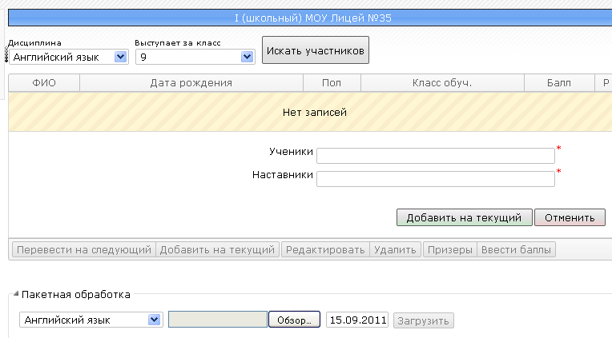
Рис. 10 – Форма выбора ученика для зачисления его в качестве участника олимпиады.

В поле «Ученики» необходимо вводить фамилию, имя и отчество школьника, в поле «Наставники» – учителя (при этом система автоматически выбирает учеников по вводимой информации – рис. 11).

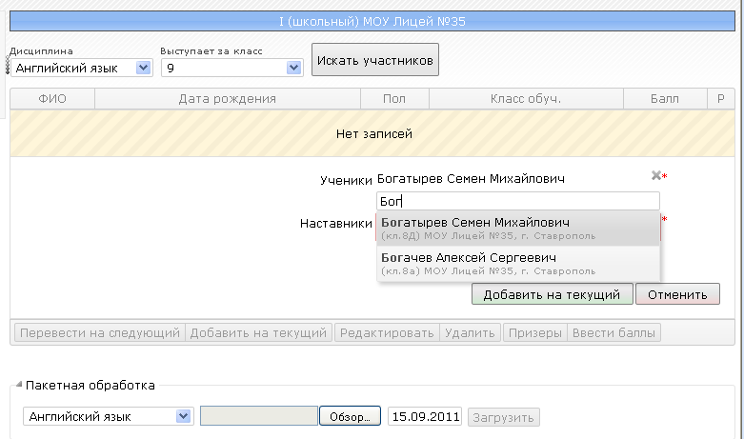
Рис. 11 – Автоматический подбор школьника для зачисления в качестве участника.

С помощью данной формы возможно ввести несколько учеников (они должны выступать за один и тот же класс и предмет). После завершения редактирования необходимо нажать кнопку «Добавить на текущий» (рис. 11).

3.3. Повторяя действия 3.1 – 3.2 необходимо распределить требуемых школьников по предметам олимпиады.

Контактные реквизиты:
По вопросам, связанным с работой портала просим обращаться:
Центр новых информационных технологий СевКавГТУ,
тел. 8 (8652) 94-42-22, 8 (8652) 95-69-96,
e-mail: nikolaev@ncstu.ru, rou@stv.runnet.ru

